“Frumoasa şi bogata toamnă”

Şcoala Gimnazială Nr. 18
Baia Mare

An şcolar 2012 - 2013

Proiect tematic

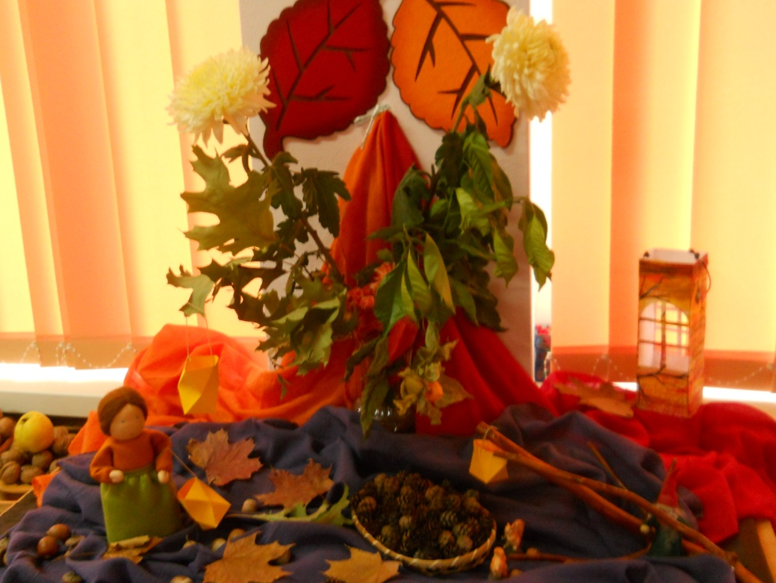

CALENDARUL ACTIVITĂŢILOR

Activitatea nr. 1
Titlul activităţii: Ghicitori despre toamnă
Data/ Perioada: 11 octombrie 2012
Locul de desfăşurare: Şcoala Gimnazială Nr. 18 Baia Mare
Participanţi: elevii clasei 0A , 0 B, I B
Descrierea activităţii: Elevii clasei I B au prezentat colegilor mai mici cum au reuşit ei să aducă toamna în clasă prin jocuri de degeţele, dansuri, cântece. Au cântat împreună cântecele cunoscute de toate cele 3 clase şi au răspuns cu entuziasm la întrebările puse de doamnele învăţătoare sau de colegii mai isteţi.
Responsabil: Maghiari Helga, Treger Crina, Farcaş Oana, Marincaş Carmen
Modalitaţi de evaluare: Organizarea concursului „Cine ştie mai multe ghicitori?”
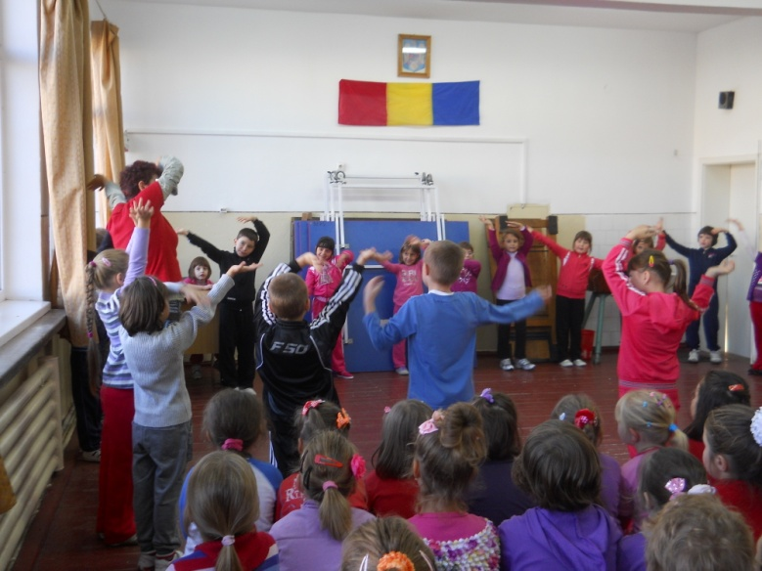
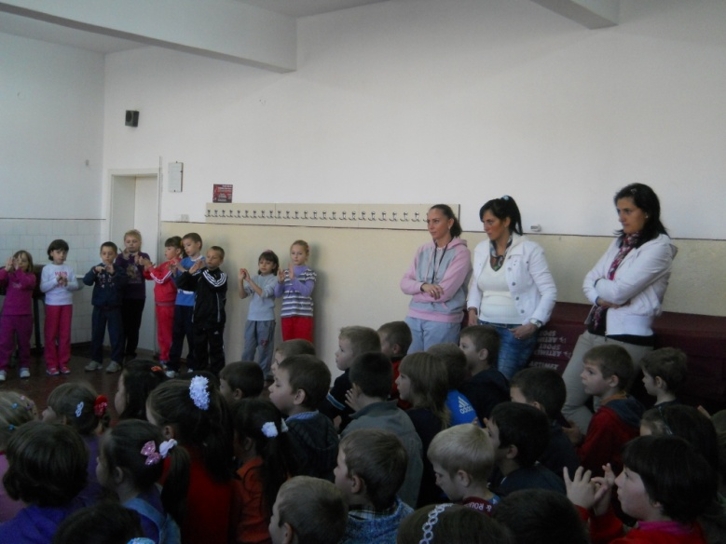

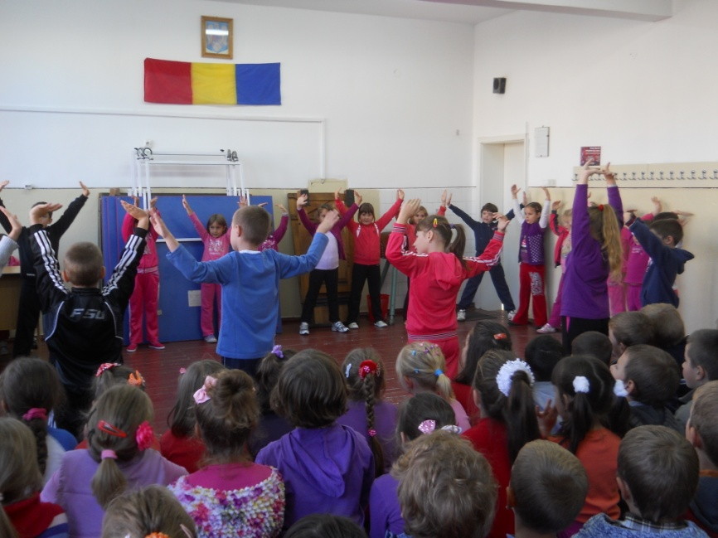

Activitatea nr. 2
Titlul activităţii: Toamna în poezie şi cântec
Activitate desfăşurată în cadrul proiectului de parteneriat „Artişti mari, artişti mici”
Data/ Perioada: 19 octombrie 2012
Locul de desfăşurare: Grădiniţa Nr. 33 Baia Mare
Participanţi: - elevii clasei I B ( Şcoala Gimnazială Nr. 18)
-preşcolarii Grădiniţei Nr. 33
Descrierea activităţii: Elevii clasei I B au prezentat preşcolarilor poezii şi cântece despre toamnă cuprinse într-o scurtă serbare. La rândul lor preşcolarii au recitat versuri legate de acest anotimp, au dansat şi cântat iar la final s-au jucat în sălile de grupă, mici şi mari deopotrivă.
Responsabil: Maghiari Helga, Moşuţ Elvira, Lar Karmen, Orosz Gabriela
Modalitaţi de evaluare: S-au purtat discuţii pe marginea activităţii desfăşurate.
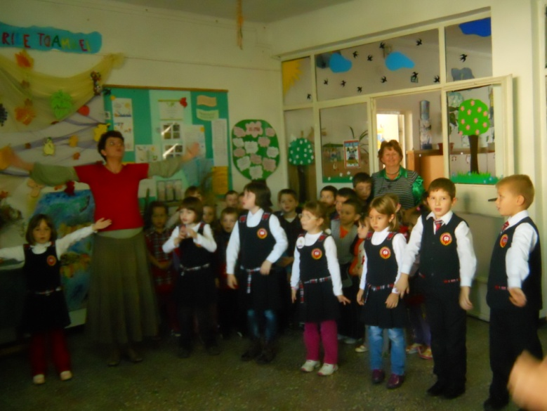
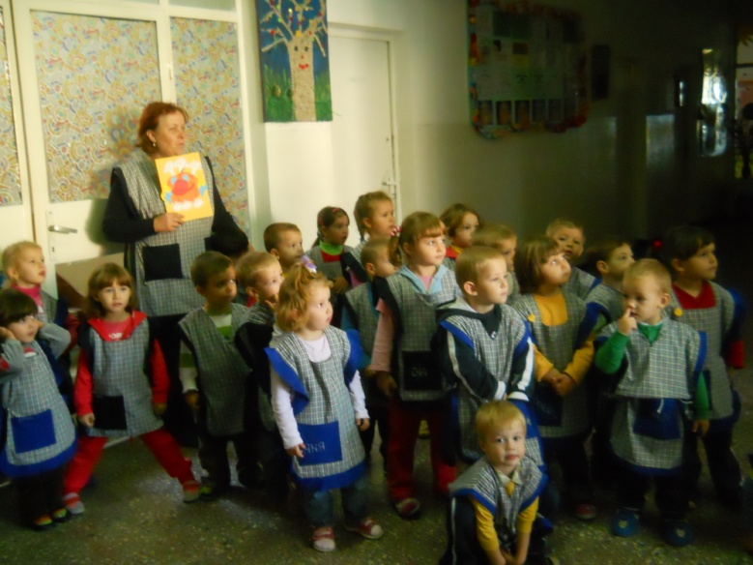

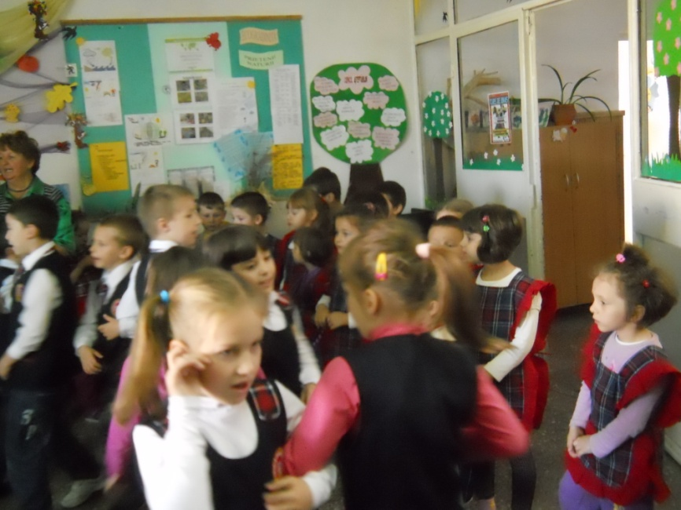

Activitatea nr. 3
Titlul activităţii: Toamna în culori
Data/ Perioada: octombrie 2012
Locul de desfăşurare: sala de clasă
Participanţi: elevii claselor I-IV
Descrierea activităţii: Cunoscând diverse tehnici de realizare a compoziţiilor plastice, copiii au primit cu entuziasm tema de lucru. Au redat chipul toamnei, dănd frâu liber imaginaţiei creatoare. Rezultatele au fost pe măsura muncii depuse, a sentimentelor investite, iar satisfacţiile în concordanţă cu acestea.
Responsabil: Maghiari Helga, Dumitrean Adriana, Mureşan Sanda, Porumb Dorina, Mihuţ Aurica, Tătar Nicoleta, Făt Mariana, Bucur Rozina.
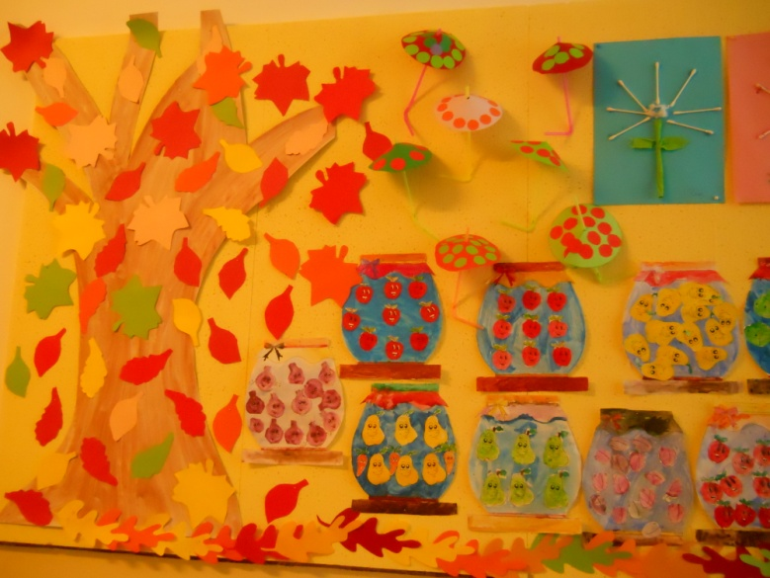
Modalitaţi de evaluare: expoziţie cu lucrările elevilor, participarea cu cele mai reuşite lucrări la concursuri şcolare de creaţie plastică.
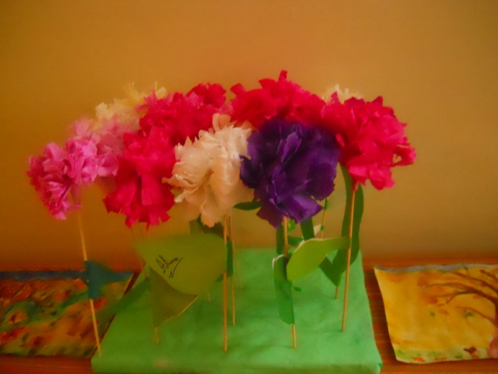

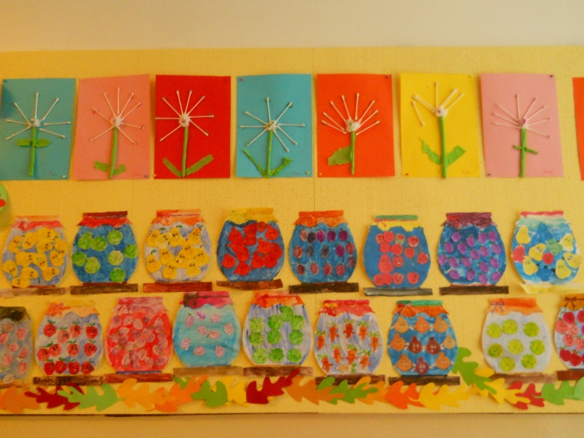
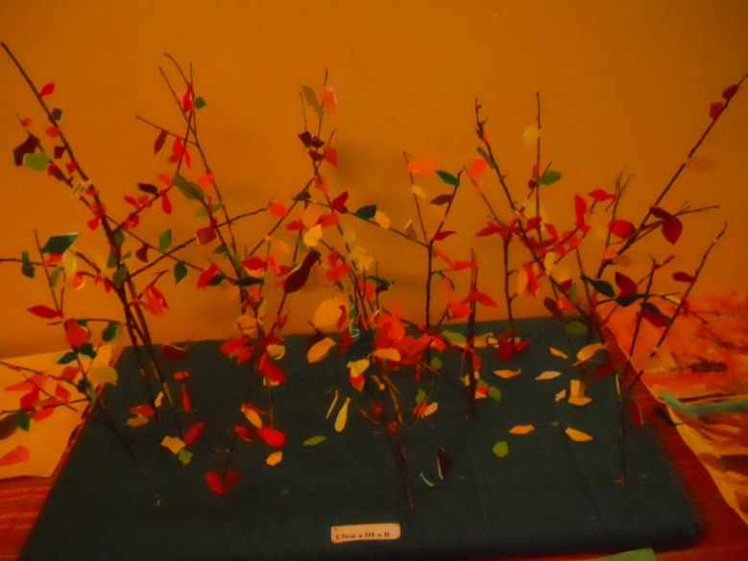

Activitatea nr. 4
Titlul activităţii: Salată de fructe
Activitate desfăşurată în cadrul proiectului de parteneriat „Prietenii naturii”
Data/ Perioada: 25 octombrie 2012
Locul de desfăşurare: Grădiniţa “I.L.Caragiale”
Participanţi: elevii clasei I B, preşcolarii grupei Waldorf, grupei mari şi mijlocii.
Descrierea activităţii: Discuţii despre semne ale anotimpului toamna, fructe, legume, flori de toamnă. Prezentarea poeziilor şi cântecelelor cunoscute atât de şcolari cât şi de preşcolari, prepararea unei salate de fructe (din fructele toamnei), servirea acesteia.
Responsabil: Maghiari Helga, Czegenyi Luminiţa, Bocut Ariana, Cara Diana
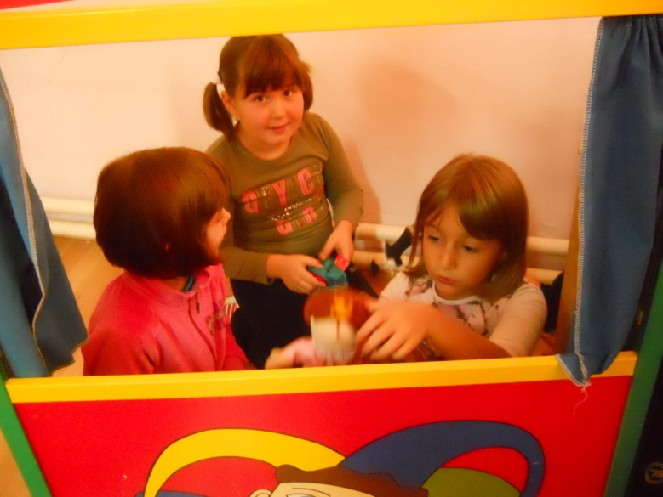
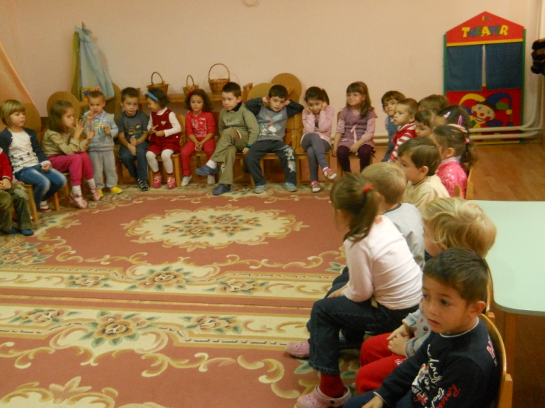
Modalitaţi de evaluare: Elevii au fost cei care au apreciat şi evaluat salata. Ei au dovedit că în orice situaţie pot fi creatori de frumos şi gustos!

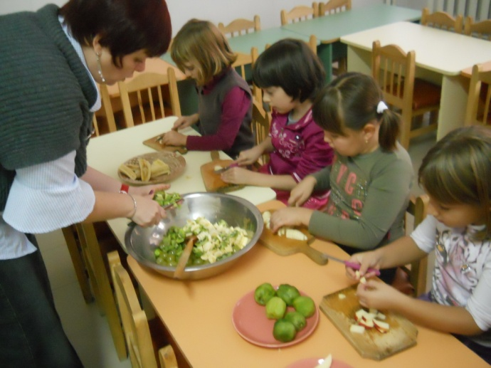

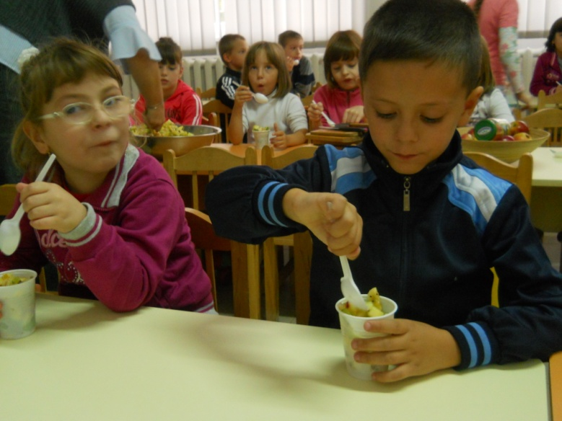
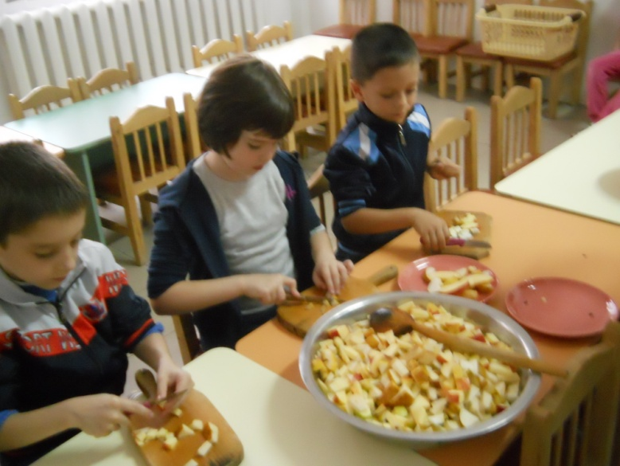

Activitatea nr. 5
Titlul activităţii: Fructe şi legume de toamnă
Activitate realizată în cadrul proiectului de parteneriat „De la grădiniţă la şcoală”
Data/ Perioada: 1 noiembrie 2012
Locul de desfăşurare: Grădiniţa cu program prelungit Nr. 28 Baia Mare
Participanţi: elevii claselor I B, I A, preşcolarii grupei mici şi mijlocii
Descrierea activităţii: Elevii au şi-au vizitat fostele educatoare şi au desfăşurat activităţi împreună cu preşcolarii. Copiii mici au dorit mult să înveţe de la copiii mari cântece, poezii, jocuri de degeţele, dansuri. Au petrecut un timp purtând discuţii despre toamnă, răspunzând la întrebări şi ghicitori.
Responsabil: Maghiari Helga, Dumitrean Adriana – Şcoala Gimnazială Nr. 18
Sabău Cornelia, Petrovan Monica, Lazăr Maria, Suşca Alina Maria, Pop Ioana, Gherasim Bianca – Grădiniţa Nr. 28 Baia Mare
Modalitaţi de evaluare: S-au purtat discuţii pe marginea diferenţelor dintre regimul de viaţă al preşcolarilor şi al şcolarilor. Activitatea s-a încheiat cu o expoziţie
Fructe şi legume de toamnă.
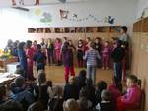
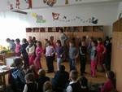

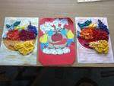

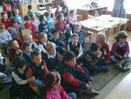
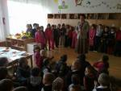

Activitatea nr. 6
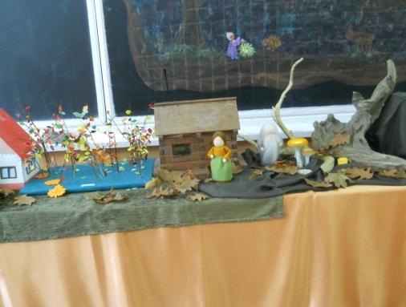
Titlul activităţii: Fetiţa cu lampionul – teatru de masă
Data/ Perioada: 1 - 2 noiembrie 2012
Locul de desfăşurare: sala clasei I B
Participanţi: elevii claselor 0 A, 0 B, I B, I C.
Descrierea activităţii: Pentru reuşita acestei activităţi a fost cerut ajutorul copiilor mai mari (elevi ai clasei a III a B) care au colectat frunze, crenguţe, au „confecţionat” pădurea necesară realizării teatrului de masă. Elevii claselor mai mici au privit şi ascultat povestea, au purtat discuţii şi au răspuns la întrebările puse, iar, în final au pictat şi desenat secvenţe din poveste pentru realizarea unei expoziţii comune.
Responsabili: Maghiari Helga, Dumitrean Adriana, Teger Crina, Farcaş Oana, Oşianu Ramona, Tătar Nicoleta.
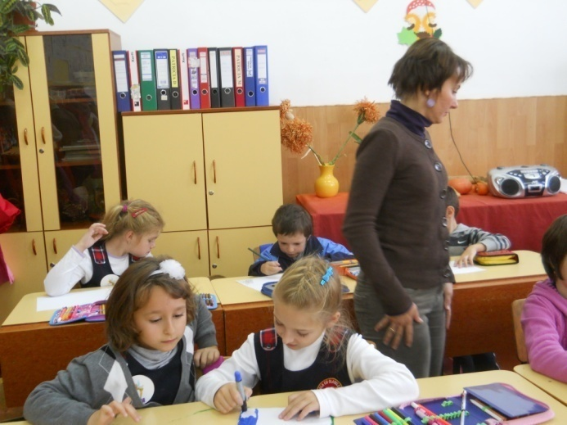
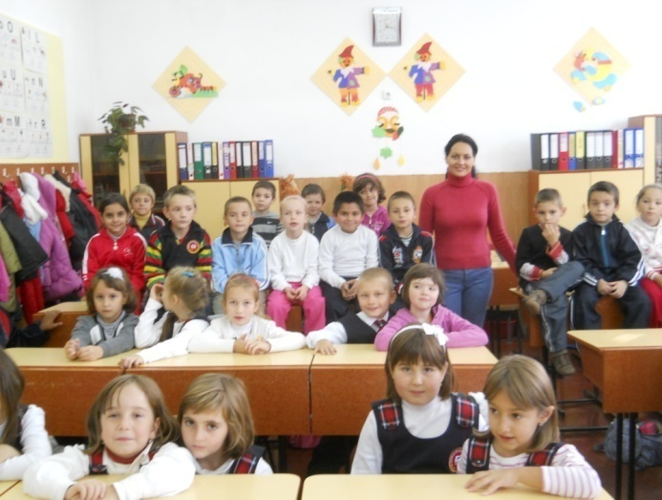
Modalitaţi de evaluare: La sfârşitul activităţii elevii au apreciat lucrările realizate. S-a realizat o expoziţie – Fetiţa cu lampionul

